报价明细
序号 | 项目名称 | 规格型号 | 单位 | 数量 | 其他要求 | 单价 | 小计（元） | 示意图
1 | 屏风工作位 | 1600*1600*h750/H1200，  台面高750,宽600. | 位 | 62 | 北美樱桃+暖白色 |  |  | 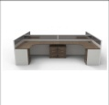
2 | 职员椅 | 标件（坐宽净空480*深度500*高度1170/1260） | 把 | 62 | 黑色网布 |  |  | 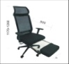
3 | 会议椅 | 标件（坐宽430*坐深460*坐高475/850） | 把 | 70 | 黑色网布 |  |  | 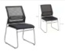
4 | 主席台会议椅 | 标件（净宽480*550深*约1030高度） | 张 | 8 | 黑色网布 |  |  | 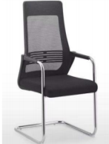
5 | 办公椅 | 标件(总宽570*总深530*高度970） | 把 | 40 | 黑色网布 |  |  | 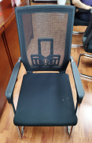
6 | 沙发 | 1+3(单位：910*800*880，  三人位：2020*800*880 | 套 | 1 | 黑色牛皮 |  |  | 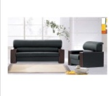
7 | 合计
注：各报价单位应将报价明细中的示意图换成对应报价项的图。

